Cohorte de desarrollo de recursos – Creación de una cultura de búsqueda de recursos – Un marco de sostenibilidad financiera
28 de abril de 2026

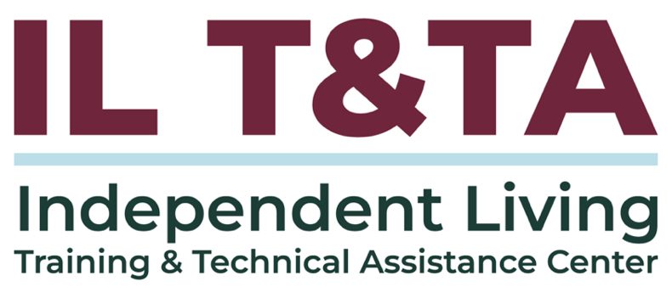

Antes de comenzar
Los intérpretes de Lengua de Señas Americana (ASL) y español están disponibles e identificados.
Acceda a los subtítulos haciendo clic en el botón “CC” ubicado en la parte inferior de la ventana de Zoom.
Para hacer preguntas, utilice las funciones de “levantar la mano” o el “chat” de Zoom.
Utilice el cuadro de preguntas y respuestas para enviarnos sus preguntas en cualquier momento.
Antes de hablar, recuerde mencionar su nombre y organización a la que pertenece.
Envíe un mensaje a nuestro equipo de IL T&TA a través del chat si tiene dificultades con la llamada de hoy.
Complete la encuesta al final de la capacitación.

Objetivos de aprendizaje de la cohorte:

Semana uno:
- Identificar brechas, detectar recursos subutilizados y explorar estrategias para diversificar y gestionar el financiamiento para fortalecer la sostenibilidad organizacional.

Semana dos:
- Aprender a desarrollar un Plan integral de desarrollo de recursos que apoye tanto los objetivos organizacionales como comunitarios a corto plazo como a largo plazo.

Semana tres:
- Aprender a implementar un Plan de desarrollo de recursos a través de plazos a corto y a largo plazo aplicando estrategias a escenarios del mundo real y aprovechando su experiencia organizacional existente.

Descripción general de la cohorte:
- Fechas: 28 de abril, 5 de mayo, 12 de mayo de 2026
- Formato: sesiones semanales de Zoom de 90 minutos (60 minutos de instrucción + 30 minutos de aprendizaje entre pares)
- Audiencia: presidentes de la junta, miembros de la junta, directores ejecutivos y liderazgo
- Estilo: interactivo, impulsado por pares, conversacional

Normas de la cohorte:
- Participación y asistencia
- Aprender juntos
- Respeto e inclusión
- Confidencialidad y confianza
- Tiempo y estructura

Por qué esto es importante: Desarrollo de recursos en la red de IL
- Los servicios de Vida Independiente están financiados y regulados por el Título VII de la Ley de Rehabilitación
- Los Centros de Vida Independiente (CIL) están obligados a mantener la capacidad de proporcionar y expandir servicios
- Se espera que los CIL participen activamente en el desarrollo de recursos para apoyar la prestación de servicios y el impacto comunitario
- El desarrollo de recursos apoya la capacidad de:
  - Alcanzar poblaciones no atendidas y desatendidas
  - Sostener servicios básicos
  - Construir soluciones basadas en la comunidad que se alineen con la filosofía de Vida Independiente
  - Lograr objetivos en su plan estratégico y plan de trabajo

Por qué esto es importante: Desarrollo de recursos en la red de IL
Las actividades de desarrollo de recursos están incorporadas en:
- 45 CFR § 1329.2: Propósito del Programa de Vida Independiente
- 29 U.S.C. § 796f-4: Normas y garantías de los CIL (capacidad, participación comunitaria, prestación de servicios)
El desarrollo de recursos es cómo aseguramos que nuestros servicios reflejen las necesidades reales de la comunidad, y forma parte de nuestra responsabilidad de mantener en la práctica la filosofía de Vida Independiente.

Sus presentadores:

Jody Hougentogler, Directora Ejecutiva en The Freedom Center for Independent Living, director@fcilde.org

Kelly Winn, Directora Ejecutiva de Disability Network Eastern Michigan
Kwinn@dnemichigan.org

Punto de partida: dónde comenzó Freedom Center for Independent Living (FCIL)

Antecedentes de liderazgo
- Pasó de la ingeniería informática a la defensa y liderazgo en discapacidad
- Se convirtió en directora ejecutiva en 2021 durante la pandemia de COVID-19

Realidad organizacional
- ~$246.000 en financiamiento anual
- 3-4 empleados que brindan servicios a una gran área geográfica
- Área de captación de ~350.000 personas
Teníamos una misión, pero no contábamos con los sistemas, la capacidad del personal ni el alcance para llevarla a cabo completamente.

Antes de que comience FCIL: algunas realidades
- Las personas con discapacidades no constituyen un solo grupo: brindamos servicios a lo largo de todo el ciclo de la vida y para todo tipo de discapacidades.
- Nunca hay "suficiente" financiamiento, pero el financiamiento es solo una parte de los recursos disponibles para usted.
- El desarrollo de recursos no es una línea recta: a menudo se asemeja más a un proceso de prueba, ajuste y aprendizaje a lo largo del tiempo.
El desarrollo de recursos comienza con la mentalidad, no con el financiamiento.

¿Qué es un recurso? (Más allá del financiamiento)
Cuando hablamos de recursos, no solo nos referimos a dinero.
Los recursos pueden incluir:
- Elementos físicos disponibles en su centro
- Relaciones con organizaciones y socios
- Conocimiento, capacitación e información verificada
- Habilidades del personal, experiencia vivida y conexiones personales
- El financiamiento es solo una parte de los recursos disponibles para usted
- Muchos de estos recursos ya existen dentro de su organización o comunidad

¿Por qué construir recursos?

Los recursos son conocimiento y conexiones personales que ayudan a apoyar y completar los objetivos de los consumidores.
- Los recursos ayudan a comprender y responder mejor a las brechas
- Crean una base más sólida para el funcionamiento de su CIL
- Posicionan a su organización para buscar y utilizar el financiamiento de manera más efectiva

Preguntas que a menudo surgen:
- ¿Por qué otro CIL tiene algo que nosotros no tenemos?
- ¿Cómo construyeron ese proceso o programa?
- ¿De dónde provino su financiamiento?

¿Qué son las brechas?
Una brecha es algo que falta, es insuficiente o no cumple con las expectativas o requisitos.

Tipos comunes de brechas:
- Brecha de financiamiento: la diferencia entre el financiamiento disponible y lo que se necesita para apoyar completamente un programa.
- Brecha de servicio: cuando las necesidades de la comunidad superan los servicios brindados.
- Brecha de cumplimiento: cuando las prácticas actuales no cumplen con los requisitos regulatorios o de subvención.
- Brecha de capacidad: falta de personal, sistemas o recursos necesarios para operar de manera efectiva.
- Brecha de rendimiento: cuando los resultados reales no alcanzan los objetivos o metas.

¿Cómo identificar brechas?
- Comience por observar a quiénes no está llegando, y por qué
- Identifique qué está impidiendo (no solo lo que falta)
- Realice ejercicios de mapeo de recursos
- Involucre a las partes interesadas y a los miembros de la comunidad
- Revise programas y resultados anteriores
- Mantenga y actualice una base de datos de recursos

¿Qué hizo FCIL respecto a sus brechas?
- El personal asumió nuevos roles y desarrolló nuevas habilidades
- Utilizamos capacitación gratuita y asistencia técnica (ILNet, ACL)
- Los miembros de la junta y las redes ayudaron a abrir puertas a nuevas oportunidades
- Fortalecimos las relaciones ya existentes
- Utilizamos servicios básicos (como Orientación y Derivación, I&R) como base para la divulgación y la participación
- Reconocimos cómo están conectados los servicios (I&R → divulgación → nuevos consumidores → nuevas oportunidades)
Muchos de los recursos que necesitábamos ya estaban allí; simplemente no los estábamos utilizando plenamente para crecer.

Cambiar la forma en que FCIL piensa sobre los recursos
- Ir más allá de "necesitamos financiamiento" para enfocarse en las personas, habilidades y relaciones
- Entender que las oportunidades (financiamiento o conexiones) son peldaños
- Ser creativos y aprender a "vender su trabajo y misión"
- Tomarse el tiempo para entender el financiamiento antes de solicitarlo
- Enfocarse en oportunidades que se alineen con:
  - Filosofía de Vida Independiente
  - Capacidad del personal
  - Sostenibilidad a largo plazo

Desarrollar capacidad dentro de nuestro equipo

Nos enfocamos internamente antes de expandirnos hacia afuera.

Utilizar al personal como un recurso clave:
- Invertimos en la capacitación cruzada del personal para que pudieran desempeñar "múltiples funciones"
- Convertimos el desarrollo de recursos en una responsabilidad compartida

Tomar decisiones intencionales sobre el crecimiento:
- Construimos capacidad en lugar de contratar demasiado rápido
- Nos enfocamos en lo que el equipo podía sostener de manera realista

Lo que esto hizo posible:
- Fortaleció las redes, no solo oportunidades de financiamiento
- Construyó una cultura en torno a la pregunta: "¿A cuántos podemos ayudar?"

Cómo encontrar nuevos recursos: más allá de lo básico
Ser intencional sobre dónde busca
- Mapee su red
Identifique conexiones entre el personal, la junta y los socios: comience con quienes ya conoce
- Sigua el trabajo y los datos
Observe la demanda, los resultados y las brechas para identificar quién ya está financiando esfuerzos similares
- Enfoque su estrategia de financiamiento
Construya en torno a 1–2 tipos de financiamiento que mejor se adapten a su trabajo, no a todas las oportunidades
Comprenda su modelo de financiamiento
- Diferentes trabajos son apoyados por diferentes fuentes de financiamiento
- Las organizaciones más fuertes alinean el financiamiento con sus servicios

Cómo encontrar nuevos recursos: más allá de lo básico (cont.)

Ejemplos:
- Financiamiento gubernamental (VR, Medicaid, contratos) → servicios continuos
- Fundaciones y subvenciones → innovación y programas piloto
- Apoyo basado en la comunidad → necesidades locales y divulgación
Buscar en los lugares adecuados
- Plataformas nacionales
  - Grants.gov
  - Candid
- Oportunidades locales y basadas en la comunidad
  - Walmart Spark Good
  - Fundaciones comunitarias
  - Agencias estatales y locales

Cómo encontrar nuevos recursos: más allá de lo básico (cont.)
- Recursos impulsados por asociaciones
  - Cámara de comercio
  - Empresas locales y grupos cívicos
  - Programas estatales (VR, AT, Medicaid)

Construir relaciones, no solo propuestas
- Conectar antes de presentar una solicitud
- Prestar atención a las prioridades de los financiadores, no solo a las oportunidades disponibles
- Mantenerse comprometido más allá de una solicitud

Cómo FCIL encontró nuevos recursos

Una vez que fortalecimos nuestra capacidad interna, pudimos expandirnos hacia afuera.

Llegar a la comunidad de manera diferente:
- Construimos una presencia digital para aumentar la visibilidad y el acceso
- Ampliamos el alcance más allá de los métodos tradicionales
- Nos presentamos de manera más consistente en la comunidad

Construir y aprovechar alianzas:
- Colaboramos con la rehabilitación vocacional (conexiones de la Parte B)
- Nos conectamos con las Organizaciones de Atención Administrada (MCO) para apoyar el acceso a los Servicios Basados en el Hogar y la Comunidad (HCBS)
- Trabajamos con programas de tecnología de asistencia y modificaciones del hogar

Cómo FCIL encontró nuevos recursos (cont.)
- Aprovechamos a los miembros de la junta y las redes para identificar oportunidades

Fortalecer nuestro papel en la comunidad:
- Nos posicionamos como un recurso dentro de los sistemas de I&R y comunitarios
- Mejoramos la forma en que comunicamos y presentamos nuestro trabajo

Lo que aprendimos en el camino
- El crecimiento debe coincidir con la capacidad
- No todo el financiamiento es sostenible, ni la opción adecuada
- Hay que trabajar a través de la tensión entre el crecimiento y la sostenibilidad
- Se necesita tiempo para construir programas de la manera correcta
- Las alianzas fortalecen programas y oportunidades
- El desarrollo de recursos es continuo, no es algo puntual

Antes de aceptar el financiamiento
Una de las lecciones más importantes que aprendimos:
No se trata solo de encontrar financiamiento, sino de estar listos para ello

Antes de avanzar, pregúntese:
- ¿Tenemos una necesidad clara que podamos explicar?
- ¿Tenemos un plan sobre cómo responderemos?
- ¿Tenemos la capacidad para llevarlo a cabo?

Luego decida:
- Avanzar
- Ajustar
- O decir que no
El financiamiento sigue a la claridad, no al revés

Conclusiones finales
- Comience con la necesidad
- Use lo que tiene
- Construya lo que pueda sostener
El desarrollo de recursos no se trata de encontrar financiamiento, sino de construir algo que perdure, utilizando cada oportunidad como un peldaño.

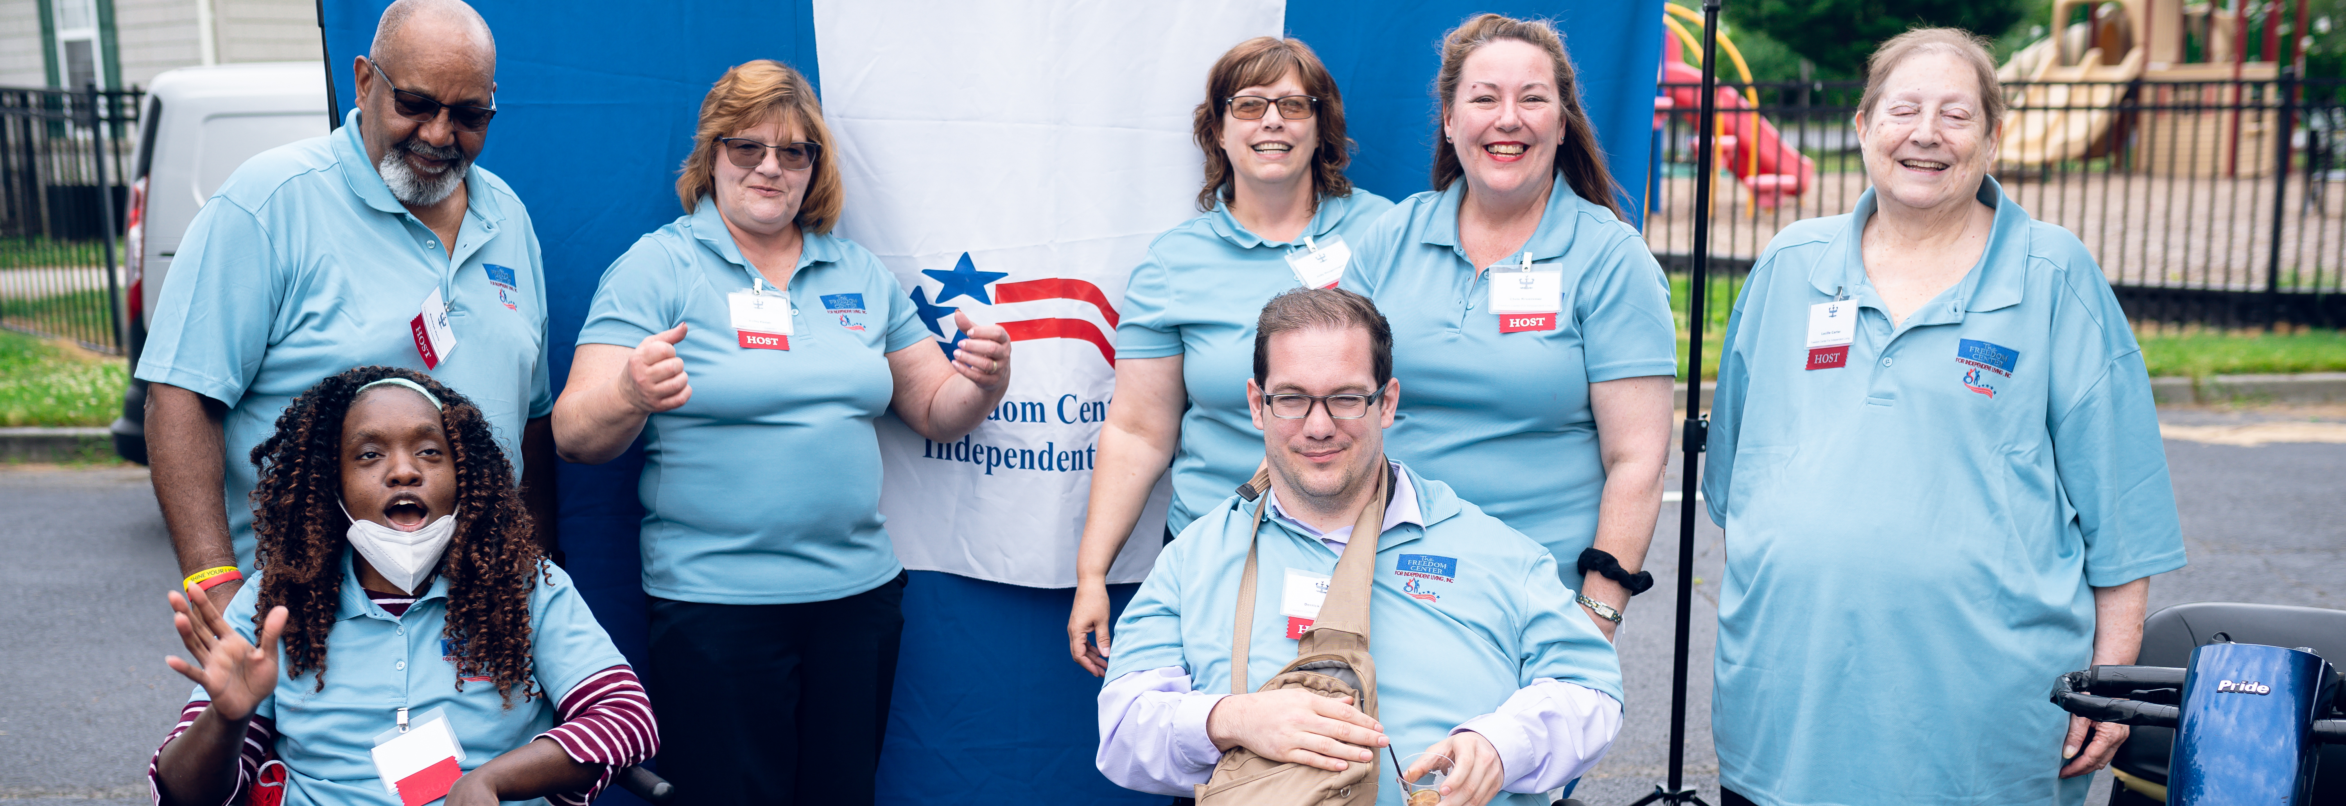


Hagamos una pausa y reflexionemos:
La grabación se ha detenido.
- ¿Quién es responsable del desarrollo de recursos en su organización?
- ¿Dónde piensa que actualmente hay más presión: en capacidad o en crecimiento?
- ¿Alguna vez dijo que sí a algo que no terminaba de alinearse por completo?

Formas de participar:
- Levante la mano para que se le dé la palabra
- Encienda la cámara si se siente cómodo
- Use el chat para compartir ideas, preguntas, recursos o herramientas
- Reaccione, reflexione o aporte sobre lo que otras personas digan

Disability Network Eastern Michigan (DNEM)

Antecedentes:
- 20 años en DNEM
- 13 años como CEO
- Crecimiento de aproximadamente $635.000 a más de $5 millones
- Experimentó un crecimiento organizacional significativo

Enfoque para el crecimiento
- El crecimiento no se trató solo de obtener financiamiento
- Se centró en construir algo sostenible
- Decisiones alineadas con:
  - Misión:
  - Capacidad organizacional
  - Las necesidades de las personas a las que brindamos servicios

Comenzar con la filosofía, no con el financiamiento
La filosofía de IL debe guiar lo que buscamos, no solo lo que está disponible
La filosofía de IL no es solo lo que creemos, es cómo decidimos

Úselo como un filtro de decisiones:
- ¿Esto se alinea con la misión de IL?
- ¿Esto apoya la elección y el control del consumidor?
- ¿Esto nos acerca a la independencia y a una vida basada en la comunidad?
- ¿Esto refleja lo que realmente necesita nuestro consumidor?
No todas las oportunidades son adecuadas; la filosofía de IL nos ayuda a decidir

Construir una cultura de búsqueda de recursos
- Entender dónde existen oportunidades tanto interna como externamente
- Reconocer el papel que cada miembro del personal desempeña en el proceso
- Asegurarse de que todo lo que buscamos esté alineado con la filosofía de IL

No todo el dinero es buen dinero: una historia de DNEM
- Vimos un aumento en las derivaciones: personas gestionando beneficios, vivienda e independencia
- En teoría, éramos sólidos: programas, personal y oportunidades de financiamiento
- Se nos presentó una oportunidad de financiamiento
- Habría requerido que cambiáramos la forma en que brindábamos servicios
- Pero lo que los consumidores necesitaban era lo opuesto
- Tuvimos que tomar una decisión que estuviera alineada con nuestra misión y la filosofía de Vida Independiente

Búsqueda de recursos y alineación de recursos
- La búsqueda de recursos es identificar oportunidades
- La alineación de recursos es asegurarse de que esas oportunidades estén en sintonía con su misión y necesidades
- Puede encontrar recursos todo el día, pero si no coinciden con su misión, pueden desviarlo del camino

Cultura
- La cultura es lo que su personal cree y lo que hace de manera consistente
- Se trata de construir una organización que identifique oportunidades, no solo que reaccione a ellas
Una pregunta para reflexionar:
- ¿Quién es responsable del desarrollo de recursos en su organización?
- Si la respuesta es una persona, esa puede ser su primera brecha
- En DNEM, cambiamos de:
  - El desarrollo de recursos como responsabilidad del liderazgo
  - A que todos tengan un papel en sostener la misión
- Si su personal no se ve a sí mismo en el desarrollo de recursos, está perdiendo su activo más fuerte

La necesidad y las brechas

Comience preguntando:
- ¿Dónde estamos sobrecargados?
- ¿Dónde está creciendo la demanda?
- ¿Dónde estamos rechazando a las personas?
Mire lo que ya tiene:
- Recursos internos
  - Habilidades del personal
  - Datos
  - Programas
- Recursos externos
  - Conexiones comunitarias
  - Patrocinadores y eventos
La mayoría de las organizaciones no carecen de recursos; carecen de visibilidad sobre lo que ya tienen.

Un proceso rápido para identificar y actuar sobre las brechas.
¿A quién se debe incluir?
- Liderazgo
- Personal de primera línea.
- Junta, según corresponda.
- Opinión del consumidor.
Utilice este proceso para guiar decisiones:
- Identifique 2–3 puntos de presión
(Donde la demanda, el acceso o los resultados no se están cumpliendo)
- Defina una brecha clara
(¿Cuál es la necesidad específica?)
- Identifique un recurso disponible
(Interno o externo)

Un proceso rápido para identificar y actuar sobre las brechas (cont.)
- Evaluar la alineación
(¿Este recurso realmente aborda la brecha?)

Luego decida:
- Avanzar
- Ajustar
- O decir que no
- Utilizar la Guía de pensamiento estratégico de DNEM para apoyar la decisión
No todas las oportunidades deben avanzar; solo aquellas que coinciden.

Guía de pensamiento estratégico
Una guía que utilizamos en DNEM para trabajar en decisiones como equipo
Nos ayuda a desacelerar, mantenernos alineados con nuestra misión y filosofía de IL, y evitar reaccionar a cada oportunidad
Cuando la usamos:
- Nuevas oportunidades de financiamiento
- Nuevas ideas de programas
- Nuevas alianzas
Cómo funciona:
- Verificar alineación (misión + filosofía de IL)
- Identificar la brecha que aborda
- Verificar capacidad (personal, sistemas, sostenibilidad)
- Decidir: avanzar o no

Recurso: Guía de pensamiento estratégico de DNEM

Uso de la guía: decisión sobre el programa de recreación

De la idea a la acción
- Sabíamos que había una brecha en nuestra comunidad en torno a la recreación, especialmente oportunidades accesibles e inclusivas
- Era una de nuestras prioridades estratégicas: creíamos en ello y sabíamos que era importante
- La realidad era que no teníamos financiamiento externo ni un equipo completo en su lugar
- Usando la guía, preguntamos:
  - ¿Esto se alinea con nuestra misión y filosofía de IL?
  - ¿Tenemos la capacidad para comenzar?
- En lugar de esperar, comenzamos con algo pequeño
  - Una clase de cocina adaptada

Usar la guía: que sucedió después

De la acción al crecimiento
Una vez que comenzamos:
- Las personas se presentaron
- Las historias comenzaron a surgir
- El interés de la comunidad creció
- Las oportunidades comenzaron a aparecer
Hoy, DNEM cuenta con orgullo con:
- 2 terapeutas recreativos, 2 coordinadores recreativos y 2 asistentes
- Kayak adaptado, golf, bowling, pickleball, ciclismo, arte, cocina y clases de bienestar
- 70 programas entregados a los consumidores el último año fiscal
Comenzamos con alineación: los recursos llegaron después.

Por dónde empezar
Una vez que entienda sus recursos, puede comenzar a construir sostenibilidad
Una mezcla de financiamiento es importante: depender de una sola fuente pone en riesgo su estabilidad
Comience aquí:
- Identifique una brecha
- Identifique un recurso subutilizado
- Realice una alineaci[on intencional

Manténgalo simple:
- Comience con su misión
- Utilice lo que ya tiene
- Mantenga el foco en sus brechas
- Alinee los recursos de manera intencional

Lo que más importa
- El desarrollo de recursos no se trata de
perseguir dinero, sino de ser intencional
- Se trata de tener la claridad para decir que sí cuando algo está alineado, y la confianza para decir que no cuando no lo está
Cuando hacemos eso bien, no solo estamos financiando programas, estamos creando oportunidades para que las personas vivan de manera independiente y plena en sus comunidades.

Recursos para orientación adicional:
- La Ley de Rehabilitación
- Recurso: Guía de pensamiento estratégico de DNEM
- Bridgespan Group
- Grants.gov – Centro de aprendizaje sobre subvenciones
- Nonprofit Ready – Fundación Cornerstone OnDemand
- Curso en línea de IL T&TA: Título VII (7) de la Ley de Rehabilitación y Explicación de Financiamiento

Próximamente – Semana 2: Cohorte de Desarrollo de Recursos: Creando una Cultura de Búsqueda de Recursos – Un Marco de Sostenibilidad Financiera el 5 de mayo de 2026.

Su experiencia importa
La grabación se ha detenido: ahora es el momento de compartir.
Formas de participar:
- Levante la mano para que se le dé la palabra
- Encienda la cámara si se siente cómodo
- Use el chat para compartir ideas, preguntas, recursos o herramientas
- Reaccione, reflexione o aporte sobre lo que otras personas digan
- Comparta desafíos o éxitos reales de su CIL
Convirtamos ideas en acción: su voz es la parte más valiosa de esta sesión.

Evaluación
Gracias por participar en la actividad de Aprender y compartir del día de hoy.
Sus comentarios son importantes y nos ayudan a planificar futuras capacitaciones.
Utilice el enlace en el chat para compartir sus comentarios.
Enlace de evaluación:


¡Cómo contactarnos!
Sitio web: www.ILTTACenter.org
Solicite capacitación y/o asistencia técnica (ayuda experta para su organización): complete un formulario en nuestro sitio web para hacernos saber cómo podemos ayudarlo.
Llame al: 406-243-5300 y alguien se comunicará con usted lo antes posible.
Inscríbase a eventos y para recibir anuncios:

Visite nuestro sitio web para inscribirse a las actualizaciones sobre capacitaciones en vivo, asistencia técnica grupal, publicaciones nuevas y otros eventos en el Centro.

Atribución del Centro IL T&TA

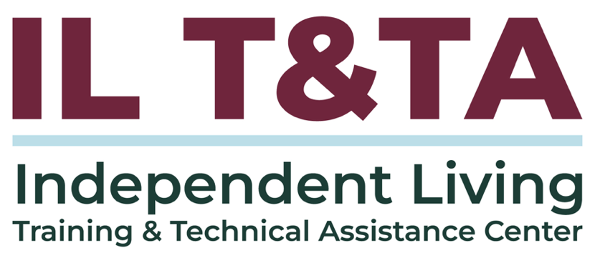
Este proyecto se realiza mediante un contrato con la Administración de Discapacidades, Administración para la Vida Comunitaria, del Departamento de Salud y Servicios Humanos.

Acerca del Centro IL T& TA
El Centro de Capacitación y Asistencia Técnica para la Vida Independiente (Centro IL T&TA) está disponible para usted a través de un contrato con el Departamento de Salud y Servicios Humanos de los EE. UU.
El Centro IL T&TA proporciona capacitación experta y asistencia técnica a Centros para la Vida Independiente (CIL), Consejos para la Vida Independiente a Nivel Estatal (SILC) y Entidades Estatales Designadas (DSE).
El Centro es administrado por el Instituto Rural para Comunidades Inclusivas de la Universidad de Montana.
